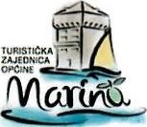
TURISTICKA ZAJEDNICA OPĆINE MARINA
Dr Franłe Tu&nana 3A I HR-21 222 Manna
Tel 021889015
tz-marina hr info@tz-marina.hr
Izvješće o izvršenju programa rada za 2023.g.
Izvješće sadržava podatke o izvršenju programom rada pojedinačno utvrđenih zadataka, izdacima njihovog izvršenja, izdacima za poslovanje turističkog ureda i rad tijela turističke zajednice, ostvarenju prihoda po izvorima te usporedbu financijskog plana i njegovog ostvarenja sa obrazloženjem odstupanja. Ono je prikaz aktivnosti obavljenih u 2023. godini koje su ostvarene u skladu sa Programom rada za 2023.
Financijsko izvješće temelji se na knjigovodstvenoj i izvan knjigovodstvenoj evidenciji TZO Marina kojom se ured TZ-a koristi kako bi se pratili troškovi po projektima umjesto po mjestima troška kojima se koristi računovodstvo, uključujući troškove nastale za nabavku imovine i isključujući troškove amortizacije. U izvješću su navedeni svi troškovi i prihodi te njihova detaljna objašnjenja.
Prema zakonu o turističkim zajednicama i promicanju hrvatskog turizma NN 52/19, 42/20 (na snazi od 1.1.2020.), ako tijekom godine dođe do odstupanja programa rada u obujmu većem od 5%, turistička zajednica dužna je donijeti izmjene odnosno dopune programa rada..
Izmjenama i dopunama Godišnjeg programa rada i financijskog plana pristupilo se krajem godine zbog izvanrednih okolnosti. Izmjene i dopune su izrađene prema naputcima Ministarstva turizma i sporta.

ZADAĆE ZAJEDNICE
Zadaće lokalne turističke zajednice, kao lokalne destinacijske menadžment organizacije, prema novom Zakonu o turističkim zajednicama i promicanju hrvatskog turizma NN 52/19 koji je stupio na snagu 01.01.2020. su:

1. Razvoj proizvoda
1.1. sudjelovanje u planiranju i provedbi ključnih investicijskih projekata javnog sektora i ključnih projekata podizanja konkurentnosti destinacije
1.2. koordinacija i komunikacija s dionicima privatnog i javnog sektora u destinaciji
1.3. razvojne aktivnosti vezane uz povezivanje elemenata ponude u pakete i proizvode — inkubatori inovativnih destinacijskih doživljaja i proizvoda
1.4. razvoj događanja u destinaciji i drugih motiva dolaska u destinaciju za individualne i grupne goste
1.5. razvoj ostalih elemenata turističke ponude s fokusom na cjelogodišnju ponudu destinacije
1.6. praćenje i apliciranje, samostalno ili u suradnji s jedinicom lokalne samouprave i drugim subjektima javnog ili privatnog sektora, na natječaje za razvoj javne turističke ponude i infrastrukture kroz sufinanciranje iz nacionalnih izvora, fondova Europske unije i ostalih izvora financiranja
1.7. upravljanje kvalitetom ponude u destinaciji
1.8. strateško i operativno planiranje razvoja turizma ili proizvoda na destinacijskoj razini te po potrebi organizacija sustava upravljanja posjetiteljima
1.9. sudjelovanje u izradi strateških i razvojnih planova turizma na području destinacije
1.10. upravljanje javnom turističkom infrastrukturom
1.11. sudjelovanje u provođenju strateških marketinških projekata koje je definirala Hrvatska turistička zajednica.

Informacije i istraživanja
2.1. izrada i distribucija informativnih materijala
2.2. stvaranje, održavanje i redovito kreiranje sadržaja na mrežnim stranicama destinacije profilima društvenih mreža
2.3. osnivanje, koordinacija i upravljanje turističkim informativnim centrima (ako postoje/ima potrebe za njima)
2.4. suradnja sa subjektima javnog i privatnog sektora u destinaciji radi podizanja kvalitete
turističkog iskustva, funkcioniranja, dostupnosti i kvalitete javnih usluga, servisa i komunalnih službi na području turističke destinacije
2.5. planiranje, izrada, postavljanje i održavanje sustava turističke signalizacije, samostalno i/ili u suradnji s jedinicom lokalne samouprave
2.6. operativno sudjelovanje u provedbi aktivnosti sustava eVisitor i ostalim turističkim informacijskim sustavima sukladno uputama regionalne turističke zajednice i Hrvatske turističke zajednice kao što su: jedinstveni turistički informacijski portal te evidencija posjetitelja i svih oblika turističke ponude.

3. Distribucija
3.1. koordiniranje s regionalnom turističkom zajednicom u provedbi operativnih marketinških aktivnosti
3.2. priprema, sortiranje i slanje podataka o turističkoj ponudi na području destinacije u regionalnu turističku zajednicu i Hrvatsku turističku zajednicu
3.3. priprema destinacijskih marketinških materijala sukladno definiranim standardima i upućivanje na usklađivanje i odobrenje u regionalnu turističku zajednicu
3.4. pružanje podrške u organizaciji studijskih putovanja novinara i predstavnika organizatora putovanja u suradnji s regionalnom turističkom zajednicom te u suradnji s Hrvatskom turističkom zajednicom
3.5. obavljanje i drugih poslova propisanih Zakonom ili ovim Statutom.
Zajednica je dužna voditi računa da zadaće koje provodi budu usklađene sa strateškim marketinškim smjernicama i uputama regionalne turističke zajednice i Hrvatske turističke zajednice
2
Napomena: Godišnje financijsko izvješće Turističke zajednice ne može se poistovjećivati s godišnjim financijskim izvješćima koja se trebaju izrađivati sukladno računovodstvenim i drugim propisima.
ANALIZA TURISTIČKOG PROMETA U RAZDOBUU OD 01.01.2023. DO 31.12.2023. GODINE USPOREDNOS S ISTIM RAZDOBUEM U 2022. GODINI
Tablica br.l. Ukupno dolasci, broj turista i noćenja
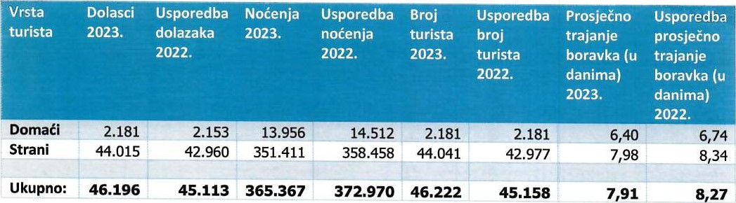
U razdoblju od 01.01.2023. do 31.12.2023. na području općine Marina evidentirano je 46.196 dolaska, što je u usporedbi s istim razdobljem u 2022. godini povećanje od 2,40%.
Što se tiče broja noćenja ostvareno je 365.367 što je smanjenje od 2,04% u odnosu na isto razdoblje u 2022. god. Nadalje, evidentirano je 46.222 turista što je povećanje od 2,36% u odnosu na 2022.
god.
Prosječno trajanje boravka iznosi 7,91 dana što je kraći boravak nego u 2022. g.
Najveći broj gostiju dolazi nam iz Poljske sa udjelom od 23,94%, a slijede ih turisti iz Njemačke sa udjelom od 15,91%, Češke sa udjelom od 11,24% i Slovačke 6,05%.
Tablica br.2 Dolasci i noćenja prema emitivnom tržištu
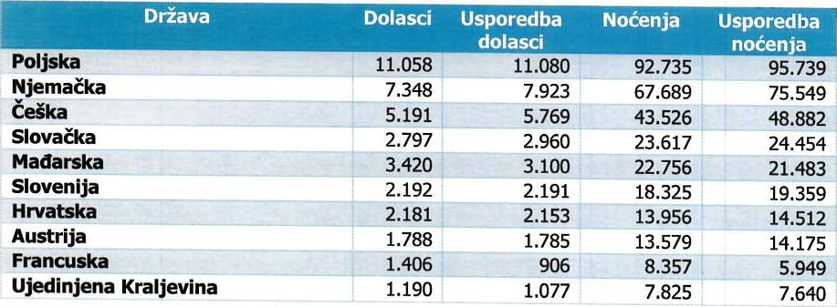

Ukrajina | 907 | 549 | 7.551 | 6.448
Bosna i Hercegovina | 777 | 713 | 6.417 | 5.350
Švedska | 642 |  | 4.555 | 2.485
Italija | 600 | 529 | 3.801 | 3.488
Nizozemska | 607 | 720 | 3.758 | 4.649
Norveška | 431 | 245 | 3.307 | 1.894
Belgija | 411 | 385 | 3.051 | 2.687
Srbija | 291 | 262 | 2.882 | 2.691
Danska | 345 | 216 | 2.544 | 1.579
Švicarska | 328 | 341 | 2.282 | 2.310
SAD | 429 | 351 | 1.617 | 1.915
Litva | 260 | 309 | 1.577 | 2.130
Rumunjska | 250 | 179 | 1.440 | 1.147
Makedonija | 93 | 50 | 1.304 | 618
Australija | 114 | 36 | 701 | 240
Estonija | 105 | 81 | 679 | 549
Finska | 97 | 124 | 642 | 775
Irska |  | 57 | 527 | 285
Letonija | 101 | 36 | 526 | 164
Bjelorusija | 56 | 41 | 424 | 274
Ostale afričke zemlje | 49 | 21 | 419 | 185
Kanada |  | 84 | 347 | 400
Rusija | 62 | 45 | 345 | 290
Ostale azijske zemlje | 29 | 30 | 262 | 158
Španjolska | 74 | 89 | 244 | 439
Turska | 37 |  | 234 | 119
Bugarska | 31 | 10 | 158 | 149
Portugal | 36 | 27 | 152 | 115
Ostale europske zemlje | 19 |  | 137
Izrael | 32 | 22 | 126 | 97
Novi Zeland |  | 13 | 107
Ostale zemlje Južne i Srednje Amerike |  | 33 | 103 | 203
Kina | 18 | 15
Južnoafrička Republika | 20 | 19 | 81 | 90
Albanija | 11 | 13 | 71 | 216
Indija | 16 | 26 |  | 142
Kosovo | 11 |  | 65 | 181
Ujedinjeni Arapski Emirati |  |  | 63 | 19
Luksemburg  Kazahstan  Crna Gora | 18  12 |  | 62  52 | 24
Meksiko  Maroko  Grčka |  | 11 | 23  21 | 68
Japan  Koreja, Republika  Tajvan, Kina |  |  | 17  17  15 | 26
Ostale zemlje Sjeverne Amerike |  |  | 13 | 74
Argentina Tajland |  |  | 12  12 | 67
Brazil |  | 16 | 11
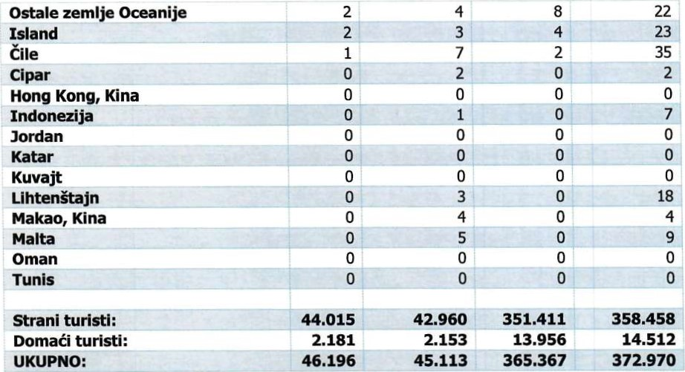
Tablica br. 4 noćenja i broj turista prema naseljima u Općini Marina u 2023. godini
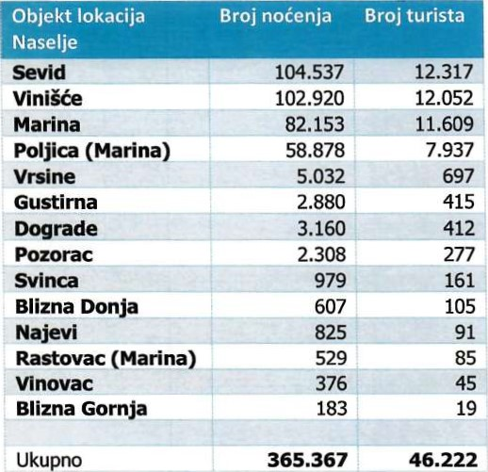
Naselje Sevid predvodi u ostvarenim noćenjima s udjelom od 28,61% u ukupnom broju noćenja u
2023. godini. Slijede ga ostala primorska mjesta Vinišće sa udjelom od 28,16%, Marina 22,48% i Poljica 16,11% u ukupnom broju noćenja. Dok u zagorskom dijelu općine Marina prema broju noćenja predvode Vrsine s udjelom od 1,37% u ukupnom broju noćenja.
Tablica 5. Udio turista u ukupnom broju prema vrsti objekta
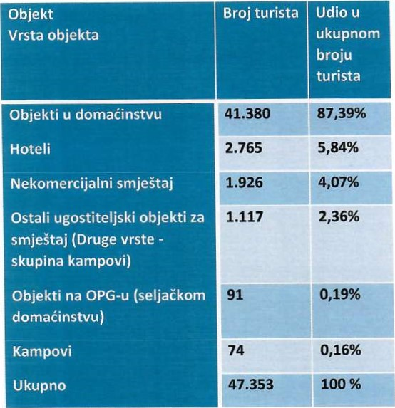
PREGLED STRUKTURE SMJEŠTAJNOG KAPACITETA PREMA BROJU ZVJEZDICA I VRSTI NAPLATE
U Općini Marina brojimo: 1.586 objekata od čega je 626 nekomercijalnih te je 960 komercijalnih objekata. Broj paušalnih komercijalnih objekata je 927 što je povećanje od 6,31 % u odnosu na prošlu godinu. Također, unutar komercijalnih objekata brojimo 2.033 smještajnih jedinica sa 6.641 glavnih kreveta i 789 pomoćnih kreveta te 748 komercijalnih obveznika. Najviše je smještajnih jedinica njih čak 1.903, imaju objekti u domaćinstvu.
Najviše je smještajnih jedinica je sa 3* (1.646).
Smještajnih jedinica sa I* je 42, sa 2* 122, sa 4* 197, a sa 5* 15 smještajnih jedinica.
Tablica 6. Pregled strukture smještajnog kapaciteta prema kategorizaciji
Objekt  Kategorija | Broj objekata | Broj smještajnih jedinica | Broj kreveta | Broj dodatnih kreveta
1 zvjezdica |  | 42 | 126 | 8
2 zvjezdice | 54 | 122 | 401 | 35
3 zvjezdice | 775 | 1.646 | 5.232 | 597
4 zvjezdice | 97 | 197 | 721 | 139
5 zvjezdica | 14 | 15 | 119 | 6
2 sunca | 1 | 1 | 6
3 sunca | 3 | 5 | 18 | 2
4 sunca | 1 | 1 | 6 | 2
Nema kategorizacije | 1 | 4 | 12
Ukupno | 960 | 2.033 | 6.641 | 789
stanje na dan: 31.12.2023.
Tablica 7. Pregled zaduienja, naplata i dugovanja turistiëke pristojbe za 2023. godinu
Naselja Zaduienje UplataRazlika |  |  | Donos | Saldo
Marina 85.797,58 83.078,60 2.718,98 |  |  | 7.329,18 | 10.048,16
Viniëée 101.959,43 100.400,43 1.559,00 |  |  | 10.346,31 | 11.905,31
Sevid 102.935,93 101.835,14 1.100,79 |  |  | 6.661,21 | 7.762,00
Gustirna 3.134,86 2.670,38 464,48 |  |  | 325,88 | 790,36
Pozorac 1.884,60 1.605,90 278,70 |  |  | -2,17 | 276,53
Vrsine 5.876,99 5.600,82 276,17 |  |  | -115,39 | 160,78
Vinovac 696,75 510,95 185,80 |  |  | 247,77 | 433,57
Blizna Donja 1.673,60 1.601,93 71,67 |  |  | -71,71 | -0,04
Rastovac 743,20 743,19 0,01  Marina |  |  | 0,01 | 0,02
Svinca 1.422,76 | 1.422,76 | 0,00 | 0,03 | 0,03
Blizna 437,94  Gorn•a | 437,94 | 0,00 | 0,00 | 0,00
Mitlo 464,50 | 464,50 | 0,00 | 0,01 | 0,01
Najevi 1.021,90 | 1.021,90 | 0,00 | -4,78 | -4, 78
Dograde 2.767,07 | 3.032,53 | -265,46 | 513,23 | 247,77
Poljica 63.103,14  Marina | 63.814,39 | -711,25 | 5.581,05 | 4.869,80
Ukupno: 373.920,25 368.241,36 5.678,89 |  |  | 30.810,63 | 36.489,52
Tablica 8. Pregled kapaciteta po mjestima
Objekt lokacija Naselje |  | jedinica | Broj kreveta | Broj dodatnih kreveta
Blizna Don•a |  | 9 | 36 | 4
Blizna Gorn• |  | 2 | 12
D rade |  | 8 | 46 | 8
Gustirna |  | 15 | 54 | 6
Marina |  | 480 | 1.433 | 163
Mitio |  | 1 | 10
Na •evi |  | 4 | 16 | 6
Polüca Marina |  | 355 | 1.062 | 121
Pozorac |  | 7 | 34 | 6
Rastovac Marina |  | 3 | 16
Sevid |  | 550 | 1.875 | 236
Svinca |  | 3 | 10 | 6
Viniëée |  | 561 | 1.919 | 221
Vinovac |  | 2 | 9
Vrsine |  | 34 | 109 | 15
Uku no |  | 2.034 | 6.641 | 792

PREGLED PRIHODA TZO MARINA ZA 2023. GODINU
Prihodi turističke zajednice su:
- turistička pristojba, sukladno posebnom propisu koji uređuje turističku pristojbu
- članarina, sukladno posebnom propisu koji uređuje članarine u turističkim zajednicama 3.
prihodi od obavljanja gospodarskih djelatnosti iz članka IO. stavka 3. Zakona o turističkim zajednicama i promicanju hrvatskog turizma (NN 52/19)
Turistička zajednica može ostvarivati i prihode iz: - proračuna jedinica lokalne samouprave članarine dragovoljnih članova sukladno odluci skupštine turističke zajednice dragovoljnih priloga i darova - imovine u vlasništvu - fondova Europske unije i drugih fondova.
Zakon o turističkoj pristojbi (NN 52/19, 32/20, 42/20) definira način utvrđivanja visine turističke pristojbe, raspoređivanje prikupljenih sredstava turističke pristojbe te rokove i način naplate i uplate turističke pristojbe. Novi Pravilnik o visini, načinu plaćanja i raspodjeli turističke pristojbe za čarterska plovila, brodove za višednevna kružna putovanja i osobe koje borave na plovilu koji pobliže regulira gore navedeno na snazi je od 26. lipnja 2020. (NN 73/2020.). Članak 10. Pravilnika propisuje kriterije pomoću kojih se izračunava udio za pojedinu turističku zajednicu na temelju kojeg se vrši raspodjela turističke pristojbe, te propisuje da postupak izračuna postotnog udjela i odluku o konačnom postotnom udjelu koji se odnosi na pojedinu turističku zajednicu utvrđuje Povjerenstvo koje imenuje predsjednik Hrvatske turističke zajednice.
To znači da visina paušalnog iznosa turističke članarine za osobe koje pružaju ugostiteljske usluge u domaćinstvu ili na obiteljskom poljoprivrednom gospodarstvu iznosi 46,45 eura po smještajnoj jedinici(ležaju)
Godišnji paušalni iznos članarine za osobe koje pružaju ugostiteljske usluge u domaćinstvu ili na obiteljskom poljoprivrednom gospodarstvu je umnožak najvećeg broja kreveta u sobi, apartmanu i kući za odmor, odnosno najvećeg broja smještajnih jedinica u kampu i kampodmorištu odnosno kapaciteta u objektu za robinzonski smještaj u prethodnoj godini, koji su utvrđeni Rješenjem o odobrenju za pružanje ugostiteljskih usluga u domaćinstvu ili na obiteljskom poljoprivrednom gospodarstvu.
- PRIHODI OD BORAVIŠNE PRISTOJBE i TURISTIČKE ČLANARINE
Prema rebalansu plana planirali smo prihode u iznosu od 165.000,00 eura, a ostvareno je 167.607,57 eura što je 1,58% više od planiranog.
Od toga je turistička pristojba od nautike ove godine 10.940,07 eura. Svakako moram napomenuti da je ostalo još 36.545,79 EUR eura bruto duga na ime turističke pristojbe. U prvoj polovici godine svim registriranim pružateljima smještaja dostavljene su uplatnice za turističku pristojbu . Više puta godišnje dužnicima turističke pristojbe poslani su dopisi vezano za plaćanje iste.
Prihode od turističke članarine planirali smo na razini od 30.000 eura, a realizirano
29.438,92 što je na razini planiranog rebalansom.
- PRIHODI IZ PRORAČUNA OPĆINE/GRADA/ŽUPANIJE I DRŽAVNOG PRORAČUNA
Prihode koje knjižimo na ovoj razini su od lokalne, regionalne i državne razine. Od Općine Marina smo dobili 6.650,00 eura za kiparsku koloniju i Županije SDŽ 660,00 eura, dok smo za Marinsku bitku dobili iznos od 2.000 eura od Županije Splitsko-dalmatinske.
- PRIHODI OD SUSTAVA TURISTIČKIH ZAJEDNICA
Prihodi od sustava TZ-a za ovu godinu iznose 31.100 eura.
- PRIHOD OD GOSPODARSKE DJELATNOSTI
Odnose se na sufinanciranje Marinske bitke u iznosu od 400,00 eura od strane Erste banke
- PRIJENOS PRIHODA
Prijenos prihoda iznosi 65.477,61 eur
- OSTALI PRIHODI
Odnosi se na prihod od 9,95 od kamate.
UKUPNO PRIHODI REBALANS: 300.637,61 eur
UKUPNO PRIHODI: 303.344,57 eur
AKTIVNOSTI PO VRSTAMA
- RAZVOJ TURISTIČKOG PROIZVODA
Kategorija Razvoj turističkog proizvoda je na razini planskih vrijednosti, odstupanje iznosi — 0,9 % . Planirano je 94.961, a realizirano 94.281,55 eura.
2.3. Podrška razvoju turističkih događanja
U preko 30 događanja svatko je mogao pronaći nešto za sebe. Sve je započelo još u svibnju sa Dječjom utrkom „Hileja” u Marini.
KUU „Andrija Matijaš Pauka bio je domaćin večerima folklora koja su se održavale diljem Općine, dok su se zvuci mandoline mogli čuti na tradicionalnoj „Noći u Dalmaciji". U Blizni Donjoj krajem srpnja tradicionalno se održao II. Festival Ojkavice i narodnog kola.
Vrhunac kulturnih događanja svakako je bila Marinska bitka održana 15. srpnja. Posjetitelji i domaći imali su priliku gledati isječak jednoga od najpoznatijih dijelova marinske povijesti. Cijela je manifestacija začinjena koncertom benda Diktatori.
Za dobru zabavu i smijeh te prepunu Citadelu bili su zaslužan nastup popularne „Splicke Scene" te predstava „Ljubav na prvi pogled". Osim toga su nam Citadela je i ove godine također bila i mjesto održavanja radionice SIP & PAINT umjetnice Amande Madena. Nova manifestacija ove godine je 1. Kiparska kolonija"
Također ove godine povećali smo broj prikaza ” Kino na otvorenom” te su prikazane četiri projekcije na plažama u Sevidu, Poljicima, Vinišću i Marini.
Kako je općina Marina prije svega obiteljska destinacija, u Poljicima za zabavu su bili zaduženi Klaun Šarenko i Čarobni Animatori.
Bogati program za Dane Općine Marina i feštu sv. Jakova upotpunili su domaći OPG-ovi. Da zabave svakako nije nedostajalo, dokaz su i ribarske večeri u Marini, Sevidu i Vinišću i Poljicima dok se uz nastup orkestra proslavila obljetnica VRO „Oluja”
Ovoljetne MARINSKE LJETNE MANIFESTACIJE 2023. svome kraju došle su feštom „Adio lito" u Vinišću i proslavom blagdana sv. Ivana u Najevima te lignjolovom u Vinišću.
Što se tiče ekoloških manifestacija sufinancirali smo i akcije čišćenja podmorja u Vinišću i Marini.
Od sportskih manifestacija sufinancirali smo sljedeće: Turnir 11. vitezova, Mali Pauk, Memorijalni turnir Andrija Matijaš-Pauk, Memorijalni turnir Antonija Ivakić, Susreti generacija i proslava rođendana MNK Kalac, memorijalni humanitarni turnir Svetin IvančevDid, Viniški maraton i lignjolov u Vinišću te dječju Hileju.
Manifestacije smo završili sponzorstvom za Adventske aktivnosti udruge Lanterna u Vinišću.
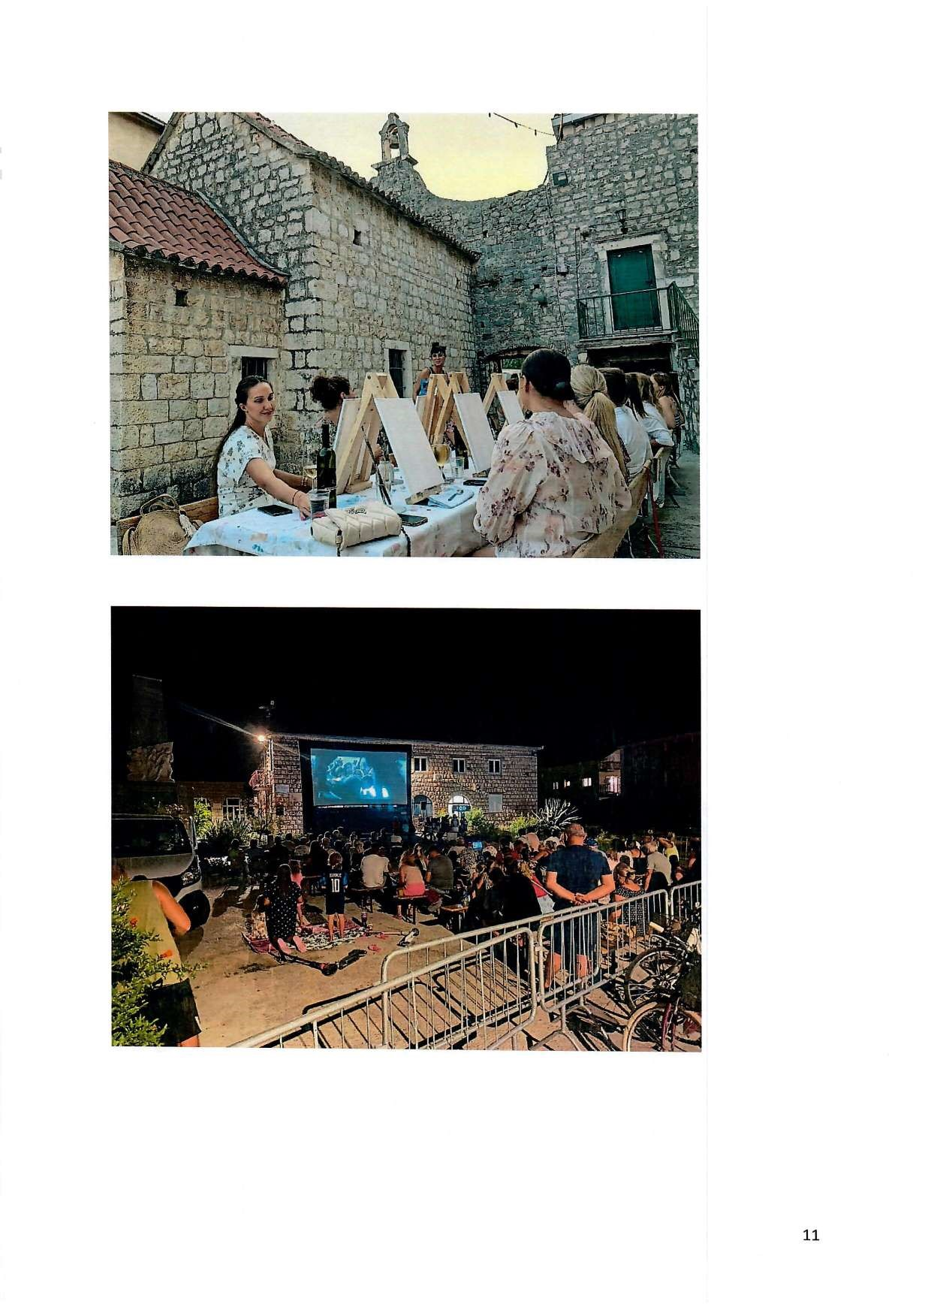
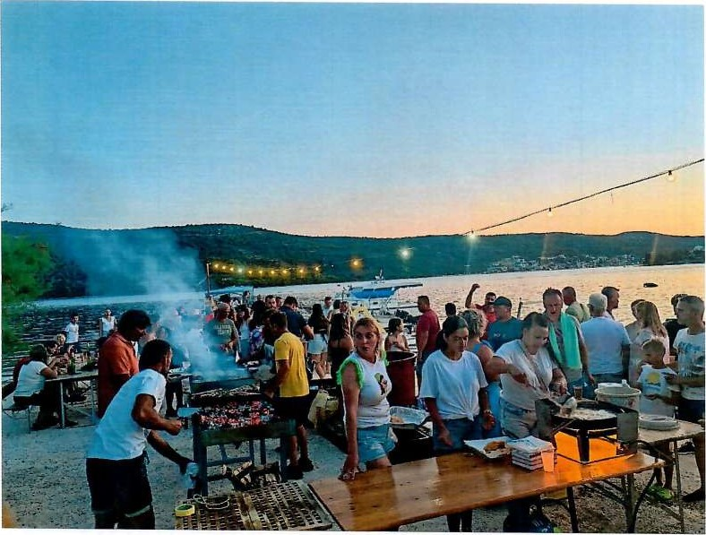
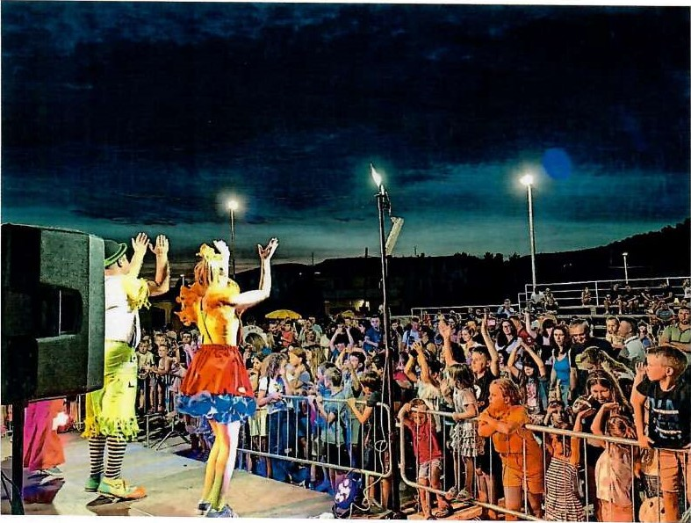
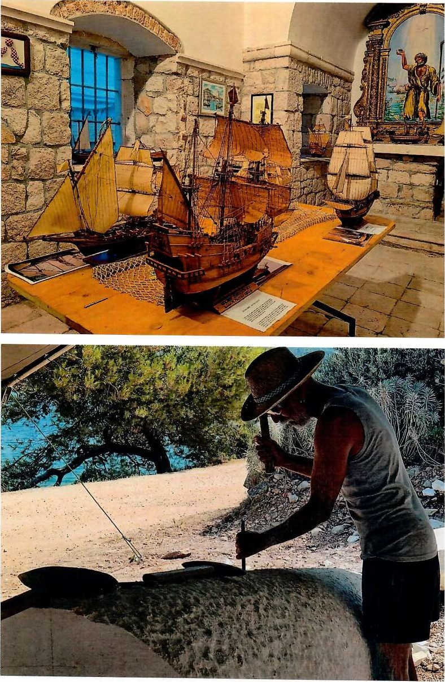
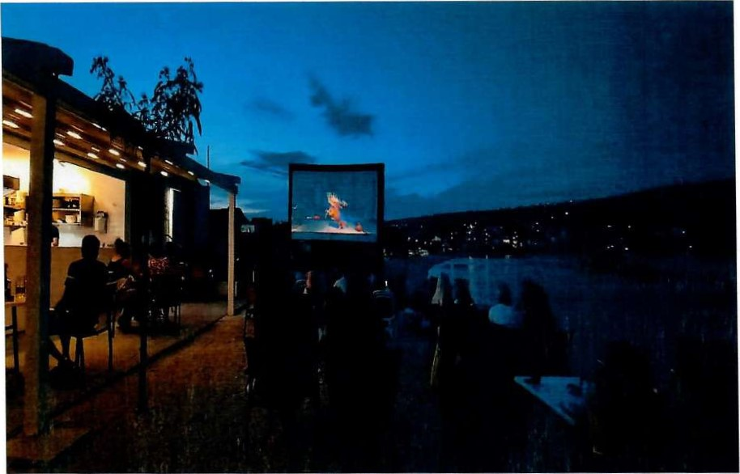
- KOMUNIKACIJA I OGLAŠAVANJE
Komunikacija i oglašavanje je na razini planskih vrijednosti, odstupanje iznosi +3,73% .
Prema rebalansu planirali smo 36.935,73, a ostvarili smo 38.315,00
3.1. Sajmovi, posebne prezentacije i poslovne radionice
U ovu stavku ubrajamo posebne prezentacije i nastupe na sajmovima u koordinaciji s regionalnom turističkom zajednicom. Za sve pružatelje usluge smještaja u domaćinstvu, a u suradnji s Interligo — savjetovalištem za male iznajmljivače pripremili smo priručnik s pregledom obveza, savjetima za poslovanje na ispravan način i drugim korisnim informacijama. Sudjelovali smo na edukaciji „Brendiranje destinacije kroz content marketing”. U organizaciji TZ SDŽ bili sam na studijskom putovanju na Siciliju gdje su nam bili organizirani posjeti najboljim OPG-ovima na tom području. I ove godine sudjelovali smo na konferenciji „povijesnih gradova u Solinu. U sklopu ove aktivnosti sudjelovali smo na manifestaciji „Dani Hrvatskog turizma. IZMJENE I DOPUNE: 3.000,00 eur
IZVRŠENO: 3.168,63 eur
3.3. Kreiranje promotivnog materijala
Jedan od važnijih zadataka lokalne turističke zajednice odnosi se konstantno i dosljedno kreiranje i dopunu baze podataka kojima se vrši promocija destinacije, izrada i distribucija informativnih materijala, stvaranje, održavanje i redovito kreiranje sadržaja na mrežnim stranicama destinacije i društvenim mrežama. Vrši se i priprema destinacijskih marketinških materijala sukladno definiranim standardima i upućivanje na usklađivanje s regionalnom turističkom zajednicom. Oglašavali smo se u sljedećim publikacijama Split in Your Pocket, Lust auf Kroatien, Media24 iz Slovenije, Hot Spots. Također smo radili reprint karti, brošura, vodiča.
IZMJENE I DOPUNE: 6.443,80 eur
IZVRŠENO: 6.443,80 EUR
3.4. Internetske stranice:
Oblikovanje Internet stranica kvalitetnog višejezičnog sadržaja sa izravnim i konkretnim informacijama o destinaciji bitan su element koji prvi virtualni kontakt sa nekim krajem može pretvoriti u izlet, posjet ili boravak u tom području.
IZMJENE I DOPUNE: 3.220,00 eur
IZVRŠENO: 3.211,25 eur
3.5. Kreiranje i upravljanje bazama turističkih podataka:
U svrhu promoviranja destinacije te izrade promotivnog materijala, fotografirali smo cijelu Općinu te smo napravili nove fotografije koje se koriste za sve kanale promocije. Sustavno nadopunjavamo bazu podataka s ciljem da ista obuhvati postojeće resurse te nove potencijalne koji se mogu staviti u svrhu razvoja turizma. Baza je neophodna za kvalitetan rad i kvalitetno upravljanje destinacijom, a njeno ažuriranje čini ju aktualnom i korisnom. U multimedijalne sadržaje ubrajaju se video spotovi, kratki reelsi za društvene mreže tik tok i instagram. U okviru ove aktivnosti spadaju i troškovi održavanja google 360.
PLANIRANO: 1.994,93 eur
IZMJENE I DOPUNE: 1.994,93 eur
3.6. Turističko-informativne aktivnosti:
Ova stavka je povećana za Il % iz razloga što je i došlo do općeg porasta cijena na tržištu. Svakako situacija na tržištu uvjetovana inflacijom i povećanim troškovima zbog općeg povećanja cijena, utjecala je i na veće troškove u svim programima. Ove aktivnosti obuhvaćaju upravljanje TIC-evima te postavljanje i održavanje turističke signalizacije samostalno ili u suradnji sa jedinicom lokalne samouprave. Za informiranje smo objavljivali tekstove u vodičima ExploreAdriatic i Explore Dalmatia, Trogir by heart, te na raznim internetskim portalima. Nadopunili smo smeđu signalizaciju za novi hotel, te obilježili dodatne povijesne znamenitosti. Izradili smo i digitalne animirane pješačke rute koje su objavljene na našem You Tube kanalu.
Ove godine smo otvorili sezonske urede u Sevidu od 15.06.-01.09. , Poljicima koji je radio od 01.07. do 31.08. te Vinišće od 15.06. -15.09. Za sve iznajmljivače na našem području smo uzeli besplatnu aplikaciju „PrijaviTuriste” kako bi olakšali prijavu gostiju dok Ministarstvo Turizma i Sporta ne objavi svoju aplikaciju e-Visitor.
IZMJENE I DOPUNE: 22.277,00 eur IZVRŠENO: 23.496,39 eur
- DESTINACIJSKI MENADŽMENT
Izmjenama i dopunama programa troškovi su iznosili 64.579,11, a izvršeno je 64.412,63 eura što je 0,26% manje u odnosu na planirano.
  - Turistički informacijski sustavi i aplikacije/eVisitor:
Ova aktivnost odnosi se na ulaganje u turističke informacijske sustave od koji je jedan eVisitor, a drugi se odnosi na jedinstveni turistički informacijski portal Croatia.hr gdje će biti evidencija svih oblika turističke ponude/atrakcija na području naše Općine.
TZ Splitsko-dalmatinske županije u suradnji s lokalnim turističkim zajednicama osmislila je novu aplikaciju 'Dalmatia AI'. Aplikacija za turiste bazirana je na umjetnoj inteligenciji. U nju je ugrađena funkcija poput proširene stvarnosti pa se mogu vidjeti vizuali i 3D animacije u stvarnom prostoru. Tz-ovi plaćaju mjesečni trošak održavanja aplikacije.
IZMJENE I DOPUNE: 1.600,00 eur
IZVRŠENO: 437,50 EURA
4.3 Poticanje na očuvanje i uređenje okoliša
4.3.1. Projekt razvitka biciklističkih staza
U ovoj godini zbog administrativnih prepreka nisu postavljene Trek&Family staze. Odrađene su edukacije o održavanju biciklističkih staza i signalizacije za nositelje/izvođače radova i edukacija djelatnika turističkih zajednica Splitske rivijere. Također su snimljene fotografije diljem Općine sa „bike motivima”. IZMJENE I DOPUNE: 10.557,84 eur
IZVRŠENO: 11.553,86 EUR
4.3.5. Manji projekti uređenja mjesta
Ovdje spadaju aktivnosti poduzete na poboljšanje općih uvjeta boravka turista, aktivnosti uređenja mjesta(šetnice, klupe i sl), dostupnost i kvaliteta javnih usluga i servisa na području destinacije. Stoga smo odradili sljedeće aktivnosti: Kupili smo koševe za novu rivu u Marini, postavili novu klupu na „Punti mišljenja”, zamijeni smo 18 klupa za plaže diljem Općine, kupili kabinu za presvlačenje na plaži „Prališće”, a ostale kabine i dalje držimo u najmu. Promijenili smo info ploču na ulazu u Marinu te podijelili besplatne sadnice iznajmljivačima sa područja naše Općine. Kupili smo 4 rampe za invalide koje smo postavili na plažama u Marini, Poljicima, Vinišću i Sevidu.
IZMJENE I DOPOUNE: 52.176,27 eur IZVRŠENO: 52.176,27 eur
5. ADMINISTRATIVNI POSLOVI
Administrativni poslovi su na razini +4,81 % u odnosu na planirane vrijednosti, a najveće odstupanje je vezano za veće rashode u stavci materijalni troškovi zbog povećanih troškova režija i nabavke opreme za ured. Administrativni troškovi su direktan rezultat općeg povećanja cijena koji su ovoj godini narasli za 10%. Udio troškova za plaće zaposlenih u prihodima iznosi 15%.
6.1. Plaće:
U 2023. planirana sredstva za plaće i ostale troškove za stalne djelatnike TZO Marina su na razini planiranog uz manja odstupanja. IZMJENE I DOPOUNE: 42.000,00 eur
IZVRŠENO: 41.366,47 eur
6.2. Materijalni troškovi:
U materijalne troškove ubrajamo troškove funkcioniranja ureda TZ-a kao što su režijski troškovi, uredska oprema i materijal, održavanje prostora, troškovi platnog prometa, odvjetnički i javnobilježnički troškovi, troškovi poštarine, stručno usavršavanje zaposlenika i sl.
IZMJENE I DOPOUNE: 19.000,00 eur
IZVRŠENO: 22.567,33
UKUPNO RASHODI IZMJENE I DOPUNE: 262.145,84 eur
UKUPNO IZVRŠENI RASHODI: 265.942,98 eur
00


